Городской конкурс «Минута славы»
Каждый ребёнок талантлив. Главное - увидеть и помочь ему развить свой талант. Одним из конкурсов, главной задачей которого является выявление талантов детей – это конкурс «Минута славы». На этом конкурсе многие ребята представили свои творческие номера и обучающиеся объединений МОУ ДОД ДДТ тоже предоставили свои работы. В конкурсе приняли участие обучающиеся объединений:
«Фантазия» - педагог Абалешева Т.Ю. – «Флористика»;
картина «Аппликация и пластилин»;
«Волшебница»(бисероплетение) - педагог Лыкова Т.А. - «Смешарики»
«Анютины глазки»
«Сакура»
«Ива»;
«Умелица»(оригами) – педагог Синицына С.В. - «Лебединое озеро»
«Хризантемы»-картина
«Мухомор»
«Совёнок»
«Цветы в вазе»;
«Пушистик»(мягкая игрушка) – педагог Дьякова О.В. – «Верный друг»;
«Росинка»(Папье-маше) – педагог Кусайло О.А. – «Карнавальные маски»

Развлекательная программа «Мы дети галактики»
Провела педагог д/о Лыкова Т.А.
« Мы дети галактики»- воспитательное мероприятие
Ребята, вы знаете, что 12 апреля вся наша страна отмечает День космонавтики. Сегодня мы поговорим о том, как люди стали осваивать космическое пространство, и почему именно 12 апреля мы отмечаем День космонавтики.
С давних времен загадочный мир планет и звезд притягивал к себе внимание людей, манил их своей таинственностью и красотой. Раньше, давным-давно, когда люди только начинали узнавать Землю, они представляли ее перевернутой чашей, которая покоится на трех гигантских слонах, важно стоящих на панцире огромной черепахи. Эта чудо-черепаха плавает в море-океане, а весь мир накрыт хрустальным куполом неба с множеством сверкающих звезд. Таинственный блеск звезд и бездонная глубина неба всегда манили к себе людей. Они давно пытались покорить небо. Знаете ли вы легенду о Дедале и его сыне Икаре? Икар со своим отцом жил на острове, который принадлежал очень жестокому царю, от него нельзя было убежать ни по суше, ни по морю, единственный путь спасения - небо. Но как?
Дедал придумал очень интересное и удобное приспособление - крылья. Он собрал перья птиц и скрепил их воском. Отец и сын прикрепили крылья к спине и взлетели в небо. Перед полетом Дедал предупредил сына о том, что нельзя высоко взлетать в небо, так как солнце растопит воск, которым скреплены крылья. Перья разлетятся, и он погибнет. Но Икар был настолько заворожен зрелищем, что забыл о наставлениях отца и взлетел слишком высоко. Солнце растопило воск, перья разлетелись, и Икар с огромной высоты упал в море. Такая вот грустная история. С тех пор прошло несколько тысяч лет, на нашей Земле выросло много поколений добрых и умных людей. Они построили корабли и, совершив кругосветное путешествие, узнали, что Земля – шар. А астрономы доказали, что Земля летит в космосе, вращаясь вокруг солнца, делая один оборот вокруг своей оси за год.
А кто знает какие летательные аппараты люди ещё изобретали?
Следующим шагом было изготовление шара с корзиной для пассажиров. В корзину ставили жаровню с горячими углями. Шар постоянно наполнялся горячим дымом. Но такой шар летел недолго и низко. Шар стали наполнять газом, он мог лететь долго, но был большим и неуклюжим. Летел в ту сторону, в которую дул ветер. Потом был создан дирижабль, а затем самолет. И стали летать в воздушной оболочке Земли. Но люди не остановились на достигнутом, их манил космос.
4 октября 1957 года считается началом космической эры. В этот день был запущен первый космический аппарат . Он облетел Землю и собрал первую информацию о различных слоях атмосферы. Вслед за ним были запущены второй спутник с собакой Лайкой .
За Лайкой полетели другие собаки. Может кто-нибудь из вас знает этих двух знаменитых собак? Вслед за Лайкой, дети, последовали Белка и Стрелка (показ фото Белки и Стрелки).
12 апреля 1961 г. с космодрома «Байконур» поднялся в небо космический корабль «Восток» с человеком на борту. Ю.А. Гагарин впервые увидел Землю в иллюминатор. За 108 минут он облетел земной шар и совершил посадку в заданном районе.
И вот 12 апреля 1961 года суждено было навсегда войти в историю человечества. Эхо космического старта прокатилось по всей планете, вызывая восхищение и гордость. Свершилось! Сбылась вековая мечта человечества. Впервые житель планеты «Земля» устремился к звездам. Впервые человек в космосе. Юрий Алексеевич Гагарин сделал виток вокруг земли, и этот полет открыл новую эру – эру полетов человечества в космическое пространство.
Вы хорошо слушали, а теперь мы немного поиграем. Для этого нужно выбрать команды.
Загадки о космосе:

1. Самая большая и горячая звезда во вселенной
(Солнце)

2.Естественный спутник земли.
(Луна)

3.Человек, который летает в космос.
(космонавт)

4.Как называется, летательный аппарат, в котором летят в космос?
(космический корабль)

5.Как называется и животное, и созвездие?
(медведица)

6.Почему на земле есть день и ночь?
(планета вращается вокруг себя)

7.Кто был первым космонавтом, полетевшим в космос?
(Юрий Гагарин)

8.Как назывался космический корабль, на котором Гагарин совершил свой первый полет?
("Восток")

9.Какой праздник наша страна празднует каждый год 12 апреля?
(День космонавтики)

10.
Есть специальная труба,
В ней Вселенная видна,
Видят звезд калейдоскоп
Астрономы в ...
(телескоп)

11. Сверкая огромным хвостом в темноте,
Несется среди ярких звезд в пустоте.
Она не звезда, не планета,
Загадка Вселенной - ...
(комета)

12. Осколок от планеты
Средь звезд несется где-то.
Он много лет летит-летит,
Космический ...
(метеорит)

- Итак команды выбраны, команда «Ракета» и команда «Корабль» начинаем соревнования , готовы?
Необходимо выбрать капитана.
Считалка: Я вчера летал в ракете,
На другой я был планете.
Там обедал в синеве,
А под вечер был в Москве.
Из ракеты той, друзья,
Самым первым вышел Я.

Представим что мы юные космонавты, что нужно прежде всего чтобы лететь в космос? Правильно ракета… и вот первое задание

Я даю вам конверты, в них ракеты только разрезанные.
Задача: как можно быстрее собрать рисунки. Для этого каждый член экипажа берет одну деталь чертежа, бежит к столу и относит ее туда. Последним бежит капитан и собирает эту ракету.

Молодцы! Вы справились с этим заданием! Корабль подготовлен к полету, а экипаж нет. Ребята, а во что одеты космонавты?
Дети: В скафандры.

Педагог: Правильно. А где ваши скафандры? А следующее задание у нас такое.
Я раздаю геометрические фигуры, а ваша задача из них сделать скафандр.

У космонавтов свой, особенный режим.
Зарядка каждый день, и вовремя они ложатся спать.
Ведь очень важно для здоровья
Режим особый этот соблюдать.

Следующее задание на ловкость и быстроту, сейчас посмотрим кто делает зарядку, а кто нет….
«Пройди препятствие»
Ваша задача:, проползти по лавочке , перелезть через обруч ,обойти кеглю и вернуться к команде.
Молодцы, ребята!
И последнее задание :
Игра «Космический словарь»

Какая команда напишет больше слов связанных с космосом.

- А пока наши команды готовятся , мы с вами поиграем в игру « Летает – не летает» , я называю предметы если они летают поднимаем руки вверх, если не летают то руки опущены.

Комар, муравей, корабль, тетрадь, бабочка, акула, самолет, кошка, книга, вертолет, воробей, утка, ромашка, чайка, дерево, орел.

А теперь послушаем слова, которые составили наши команды….

А вы знаете, что наша планета не единственная во Вселенной? Планет очень много. В космическом пространстве множество галактик. И вот в одной из таких галактик находится наша Солнечная система. И наша планета третья по счету. А сколько планет в солнечной системе?

По порядку все планеты
Назовёт любой из нас:
Раз — Меркурий,
Два — Венера,
Три — Земля,
Четыре — Марс.
Пять — Юпитер,
Шесть — Сатурн,
Семь — Уран,
За ним — Нептун.
Он восьмым идёт по счёту.
А за ним уже, потом,
И девятая планета
Под названием Плутон.
Вот так, ребята, планет в нашей солнечной системе девять.
(найти про солнечную систему и инопланитян)
Как называют жителей других галактик? Инопланитянами
Кто хотел бы побыть инопланитянином?

Нужно для жителей планеты пропеть куплет песни "В траве сидел кузнечик". Вы жители другой планеты . Все согласные у них такие же, как и у нас, а вот гласная одна:
- на первом континенте есть только "О";
- на втором - "И";
- на третьем - "У";
- на четвёртом - "Я".
Значит, можно использовать только эти буквы.

Следующее задание «космические загадки»

1.Не в первый раз, не первый раз…
В огне и звуках грома
Ракета в воздух поднялась
С земного…(космодрома)
2.Уходит в небо экипаж
Отныне знаменитый.
Мы будем слушать экипаж
С космической…(орбиты)
3.С друзьями в небо ты глядишь,
Конечно, твердо веря,
Что подрастешь и полетишь,
К загадочной …(Венере)
4.У нас сбываются мечты:
Покажут в телекадре,
Как по Сатурну ходишь ты
В космическом …(скафандре)

5.Большой подсолнух в небе, Цветет он много лет, Цветет зимой и летом, А семечек все нет.
(Солнце)
6.Это что за потолок? То он низок, то высок, То он сер, то беловат, То чуть-чуть голубоват. А порой такой красивый — Кружевной и синий-синий.
(Небо)
7.Ночью на небе только один Большой серебристый Висит апельсин.
(Луна)
8. На каком пути ни один человек не бывал? (Млечный путь)
9. Из какого ковша не пьют, не едят, а только на него глядят? (Созвездия: Большая Медведица или Малая Медведица)
10. Ни начала, ни конца, Ни затылка, ни лица. Знают все: и млад, и стар, Что она – большущий шар. (Земля)
(Месяц)
11.Вся синяя дорожка
Усыпана горошком. (Звезды)
12.Над клубком челнок летает,
На клубок витки мотает. (Спутник)

Итак команды ….(название)

Первое задание «Строим ракету»

Выбирайте одного человека кто будет ракета , «ракета» стоит прямо и поднимают руки вверх, сложив ладони вместе – это ракета вам нужно ракету обмотать туалетной бумагой, лицо это элюминатор. Какая команда быстрее справиться с заданием.

конкурс "Инопланетяне"
Представьте что вы прилетели на неизвестную планету. Здесь живут инопланетяне, они всегда ходят с тарелками на голове. Почему я не знаю, но я вам предлагаю опробовать их метод передвижения, вдруг мы догадаемся, зачем они это делают
Команды выстраиваются в две шеренги. Первым игрокам выдаётся пластиковая тарелочка. Задача: добежать до стула с тарелочкой на голове, не уронив её на пол. Если тарелочка упала - игрок выбывает. Игра продолжается до тех пор, пока не останутся представители одной команды.

Конкурс: Составьте как можно больше слов из слова КОСМОНАВТИКА.

- А мы пока проверим вашу эрудицию:

1.Человек который наблюдает за звездным небом, фотографирует его, изучает жизнь звёзд и планет? (астроном)
2.Спутник земли? (Луна)
3.Клички собачек летавших в космос? (Белка и Стрелка)
4.Самая близкая к нам звезда?(Солнце)
5.Как называется космическая «дорога» кораблей ? (орбита)
6. С помощью чего астрономы видят далекие звезды и планеты? (телескоп)

А теперь послушаем слова которые составили наши команды…

Задание капитанам «Кто быстрее».
Для этого приглашаются по одному участнику из каждой команды.
- Вам нужно взяться за угол газеты одной рукой. По сигналу вы стараетесь собрать весь лист в кулак. Поправлять лист другой рукой нельзя. Победит тот, кто первым завершит.

Разгадать кроссворд.
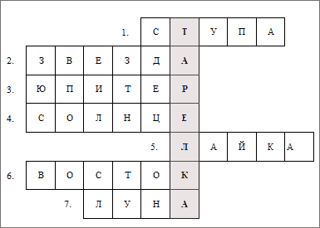
1. Летательный аппарат, на котором передвигалась Баба Яга.
2. Её видно только ночью.
3. Самая большая планета.
4. Самая ближайшая звезда, видимая днем.
5. Кличка собаки, которая первой отправилась в космическое пространство.
6. На каком космическом корабле Ю.Гагарин побывал впервые в космосе.
7. Спутник Земли.
8. Летательный аппарат инопланетян.

задание «Что возьмем с собою в космос?»
Я раздаю вам карточки с названиями предметов необходимых в космосе, вам надо разложить их по значимости …

Необходимо взять с собой все 13 предметов, но в определенной последовательности, в зависимости от его значимости в космосе.

№ Предметы Правильно
1 Коробка спичек 11
2 Продукты 3
3 Нейлоновый шнур 6
4 Парашют 12
5 Переносной обогреватель 10
6 Коробка сухого молока 9
7 Кислородный болон 1
8 Звездная карта небосклона 2
9. 25 литров воды 4
10 Магнитный компас 13
11 Сигнальная ракета 8
12 Аптечка 5
13 Приемный передатчик 7

Заключительные вопросы:

1.Первый космонавт совершивший свой полет в космос?
2.Как назывался космический корабль, на котором совершил свой полет Юрий Гагарин? (Восток)
3.Назовите одним словом мир звезд и галактик? (Вселенная , космос)
4.Группа звезд? (созвездие)
5.Первая женщина космонавт? (Валентина Терешкова)
6.Толстый слой воздуха окутывает нашу землю? (атмосфера)
7. Место откуда отправляются в дальнюю дорогу космические корабли? (Космодром)

«Пасхальный фестиваль»
Пасха отмечает воскрешение Иисуса Христа. Это самый важный праздник в христианском календаре. В честь этого великого христианского праздника и был проведён в МОУ ДОД ДДТ совместно со служителями и настоятелем Храма Святой Троицы г. Красный Кут «Пасхальный фестиваль», на котором были подведены итоги предварительного конкурса, посвящённого Пасхе. Все работы детей были представлены на выставке, которую мог увидеть каждый в зале ДДТ. Таким образом, дети смогли больше узнать об этом святом празднике.
Мероприятие вела педагог д/о Сотникова Е.А.
На празднике присутствовали Настоятель Храма Святой Троицы – отец Анатолий, он поздравил присутствующих и вручил детям-победителям конкурса грамоты и памятные подарки.
Также проводился конкурс «Пасхальных яиц» для педагогов, их также поздравил отец Анатолий.

Пасха- праздник светлого Христова Воскресения.

Вед: Пасха – праздник светлого Христова воскресения, который отмечается с радостью и торжеством.

Входят дети.
- На Руси обрядов много.
А сегодня праздник Бога:
Пасха- Бога воскресение,
Его второй день рождения.

- Повсюду благовест гудит,
Изо всех церквей народ валит.
Заря глядит уже с небес…
Дети хором: Христос воскрес! Христос Воскрес!.

- С полей уж снят покров снегов,
И руки рвутся из оков,
И зеленеет ближний лес…
Дети хором: Христос Воскрес! Христос Воскрес!

- Вот просыпается земля
И одеваются поля,
Весна идёт, полна чудес!
Дети : Христос Воскрес! Христос Воскрес!
Сегодня на наш праздник пришли гости –Иерей о. Анатолий.
( выступление)
Вед: Пасха отмечает воскрешение Иисуса Христа. Это самый важный праздник в христианском календаре. Вам, конечно, известен обычай обмениваться на Пасху крашенными яйцами и троекратно христсываться. Протягивает тебе кто-нибудь яйцо и говорит: « Христос Воскрес!» . Вы меняетесь яйцами и три раза целуетесь. При этом люди прощают друг другу все обиды, недорузумения, а может быть и злобу. Как иначе, ведь это радостный день Воскресения.
Сегодня на наш праздник пришли гости –Иерей о. Анатолий.

Вед: а сейчас , уважаемые родители и ребята, постарайтесь ответить на следующие вопросы:
- Как на Руси называли Пасху?( Светлое Воскресение).
- Как называется последняя неделя перед Пасхой? (Страстная)
Вед: А кто знает ,как появилась традиция красить яйца?
После вознесения Иисус велел ученикам идти по миру и проповедовать народу своё учение. Отправилась проповедовать учение Христа и Мария. Пришла она в Рим, в императорский дворец. В те далёкие времена каждый приходящий к императору обязательно приносил какой- нибудь подарок: богатые- драгоценности, а бедные- что могли. У Марии ничего с собой не было, кроме веры в Христа. Протянула она императору простое куриное яйцо и сразу громко произнесла главное известие: «Христос Воскрес!». Удивился император и сказал: « Как можно поверить в то, что кто-то может воскреснуть из мёртвых? Трудно в это поверить, как и в то , что это белое яйцо может стать красным! Пока он говорил эти слова, яйцо стало менять свой цвет, оно порозовело, потемнело, и наконец, стало ярко красным. Так было подарено первое пасхальное яйцо.

Вед: А , что делали во время великой недели, чтобы снять с души
Грехи? – Занимались благотворительностью.
К Пасхе было приурочено и « хождение волочебников» . Со всего села собирались люди толпой и ходили из дома в дом, останавливались перед окнами и распевали песни. В песнях были пасхальные поздравления, заклинания будущего урожая, приплода скота и требования даров: яиц, пирогов, вина и т.п. пели ради того, чтобы выпросить что-нибудь у хозяина дома: яиц, сала, денег, молока, белого хлеба. И хозяева пытались порадовать волочебников, чем могли. Не одарить их боялись, так как в адрес скупого хозяина могли прозвучать очень неприятные слова. Ну , например:
Кто не даст нам яйца – околеет овца.
Не даст сала кусок- околеет телок,
Нам не дали сала- коровушка пала.
Ну а мы с вами , вспомним сегодня пасхальные приметы. Я вам раздам карточки из которых нужно собрать 3 приметы:
- Если пойдёт дождь ( весна дождливая будет)
- На пасху небо ясное и солнце играет- ( к хорошему урожаю и красному лету)
- На Пасху бросать и лить за окно нельзя( Христос под окнами ходит).
Вед: А знаете ли вы, что яйца, окрашенные в один цвет, назывались крашенками, если на общем цветовом фоне обозначались пятна, полоски, крапинки другого цвета- это была крапанка. Ещё были писанки- яйца, раскрашенные от руки сюжетными или орнаментальными узорами.
Давайте обратим внимание на нашу выставку, и определим , какие окрашенные яйца здесь находятся.

Вед: В давние времена деревенские умельцы готовили к Пасхе деревянные писанки.В кондитерских продавали шоколадные и сахарные яйца. А известные ювелирные фирмы создавали произведения искусства из фарфора и хрусталя, золота и серебра, из цветного и прозрачного стекла, из кости, и камня…

Яйца могли быть самых разных размеров- от больших, в которые можно спрятать различные сюрпризы, до маленьких яичек- их прикалывали к одежде или носили на цепочке. Эти миниатюрные ювелирные украшения дарили девочкам несколько лет подряд: в следующую Пасху к старому подарку добавлялся новый, и так постепенно получалось целое ожерелье из подвешенных на цепочку разноцветных праздничных яичек.
В великий пост всякие игры и увеселения были запрещены, а с Пасхи начинались весёлые развлечения молодёжи. Гуляния проводились на открытом воздухе. Многие весенние игры и забавы на Руси были связаны с праздниками. Так с Пасхи начинали качаться на качелях, открылись гуляния с весёлыми играми, хороводами, игровыми хороводами, хороводными песнями.
И сегодня мы с вами тоже будем играть в пасхальные игры.
Ребята, а сейчас предлагаю небольшую разминку перед играми. Назовём её « Пасхальное слово».

1.Прошу вас по очереди называть слова , которые имеют отношение к празднованию Пасхи.( яйцо, кулич, верба, воскресение, и т.д.)
2. Приглашаю 7 участников на следующий конкурс.
На пол ставится чашка с яйцами по количеству минус один от числа участников. Вы бегаете под музыку вокруг чашки, как только музыка заканчивается хватаете яйцо, а кому не досталось, садится на место.
(игра)
Вед: Какие все молодцы! Все шустрые и весёлые!
3.Ну ,а теперь , давайте снова поиграем? Вызываю три мальчика с очень сильными руками и девочку с длинными волосами! Игра называется «Отведи сестрёнку в храм».
Мальчикам я даю ленточки и платочки. Предлагается на скорость заплести косички и повязать платочки.
(Игра)
Вед: Ну молодцы мальчики, порадовали нас.
- Следующая игра «Покрути яйцо».Вызываются 5 человек. Начинается музыка , вы раскручиваете яйцо, Чьи крашенки дольше прокрутятся тот и выигрывает.
(игра проходит несколько раз).
5.Игра на ловкость. « Перекати яйцо».
Нужно перекатить яйцо из левого рукава одежды в правое. Кто быстрее?
6.Игра « Битки» . Вызываются 2 участника. Повторяйте следующие слова: «Раз, два, три ! К бою готов!» . Игроки бьют крашенками любой стороной, обычно острой. Чьё яйцо разобьётся, или даст трещину, тот проигравший.
5. А ещё была игра, где крашенки катали с горки, чьё яйцо дальше катилось, тот и победитель. Он забирал себе крашенки остальных. А мы сейчас поиграем в игру «Прокати яйцо».
Участники должны катить яйцо палочкой до назначенного места . кто быстрее докатит тот и выиграл.
Вед: на Пасху кроме крашенок, куличей пекли булочки, прянички, похожие на птиц, их в народе называли « жаворонки», потому что в этот день жаворонки действительно прилетали с юга. Печенье в виде птах раздаривались в основном детям.
Вед: Существовал также обряд « отпущения птиц на волю».
Утром родители и дети покупали у ловцов птиц и тут же выпускали их. И сами ловцы делали то же . Об этом обычае писал А.С. Пушкин:
В чужбине свято соблюдаю
Родной обычай старины:
На волю птичку выпускаю
При светлом празднике весны.
Вед: Давайте мы с вами представим, что в руках у нас птички, и мы
их выпускаем.

Дети хором:

Синички-систрички,
Тетки-чечётки,
Краснозябые снегирюшки,
Щеглята-молодцы,
Воришки-воробьишки!
Вы на воле полетайте,
Вы на вольной поживите,
К нам весну скорей ведите.

Вед: Хочется вспомнить такую красивую традицию: в первую пасхальную неделю все желающие могли поупражняться в колокольном звоне.

(Прослушивание записи колокольного звона).

Вед: Вот ещё обычай, над которым следует задуматься. Во все
Следующие за Пасхой дни Светлой седмицы надо было заниматься благотворительностью ( раздавать одежду, деньги, пищу нищим, больным людям, тем , кто сидит в тюрьме). Может быть, и сейчас в наше время особенно необходимо посещение больных, стариков, бедных, которых надо угостить пасхальными куличами развеять их одиночество. Пусть и сейчас соблюдается этот милосердный обычай.

Вед: А сейчас все встаньте в круг. У меня есть для вас сюрприз .
Посмотрите, какой чудесный мешочек. Вот вам загадка. Угадайте, что у меня в «чудесном мешочке»?
«Красно катается- всему миру
Чудо освещается!»

Правильно, яйцо пасхальное.( достаёт красное яйцо).
Всем раздаются пасхальные яйца. Вручаются грамоты.

Вед: Вот и закончился наш праздник, а пасхальная радость пусть не заканчивается весь год!

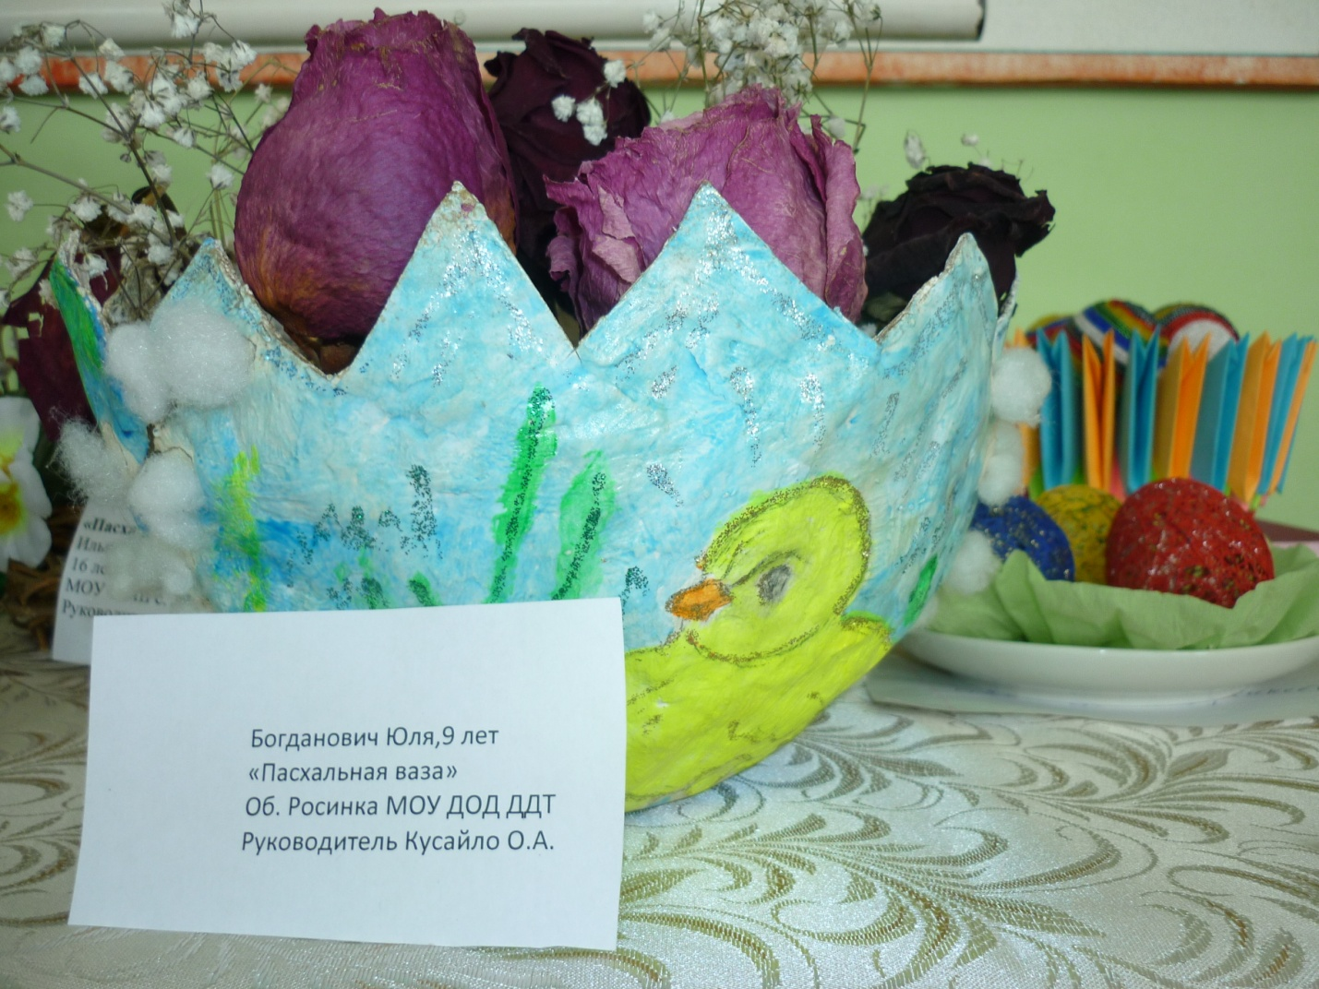

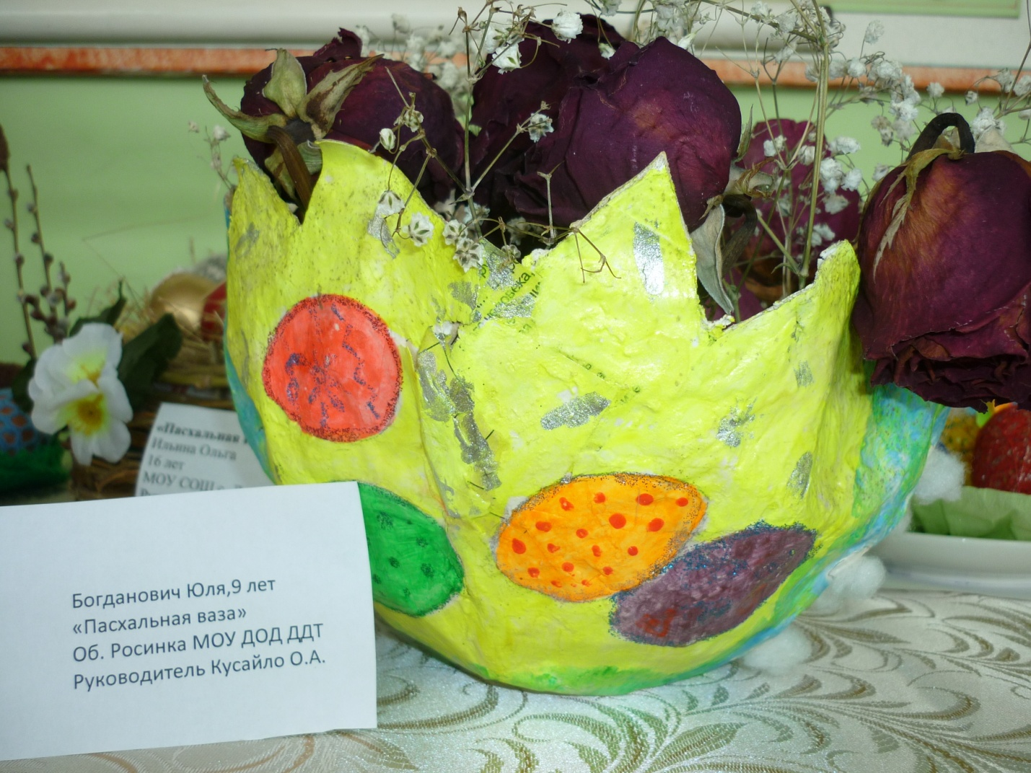

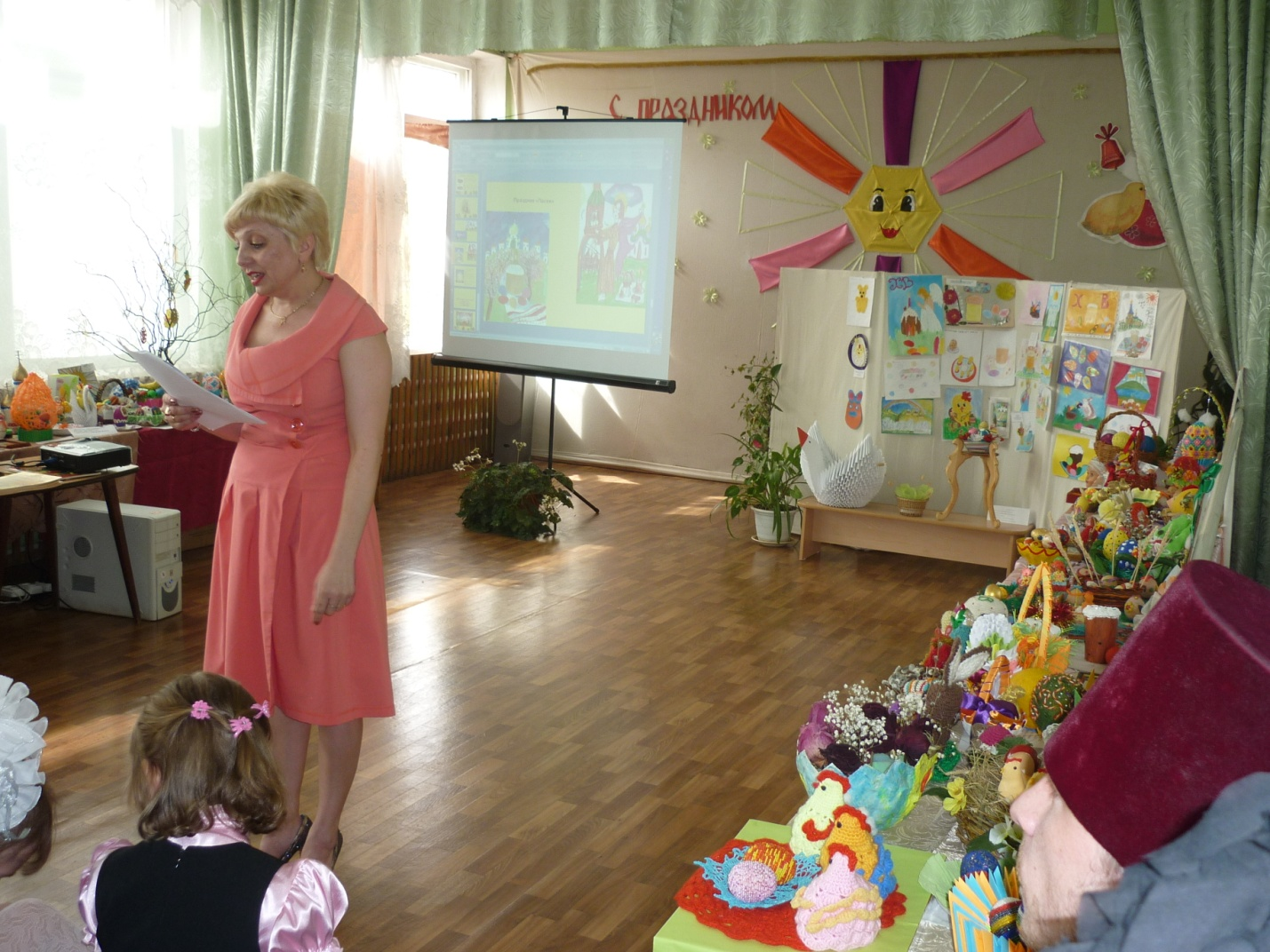

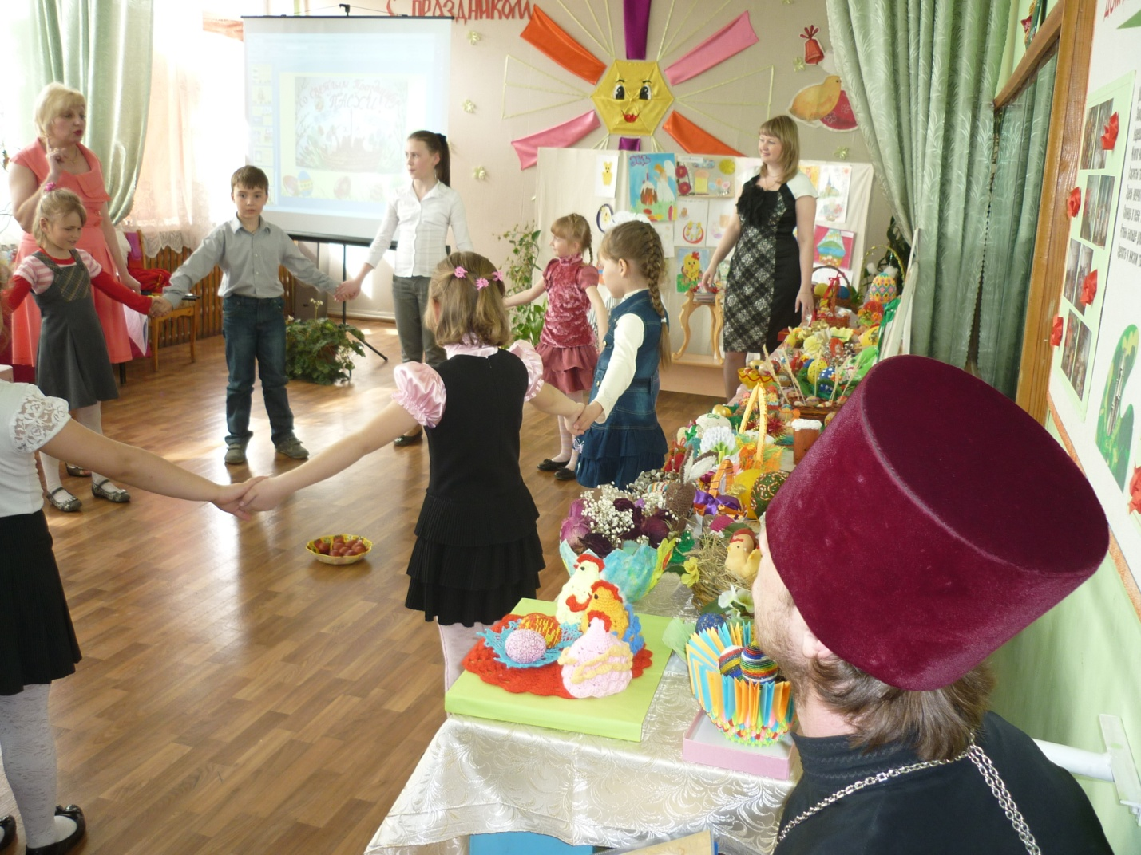

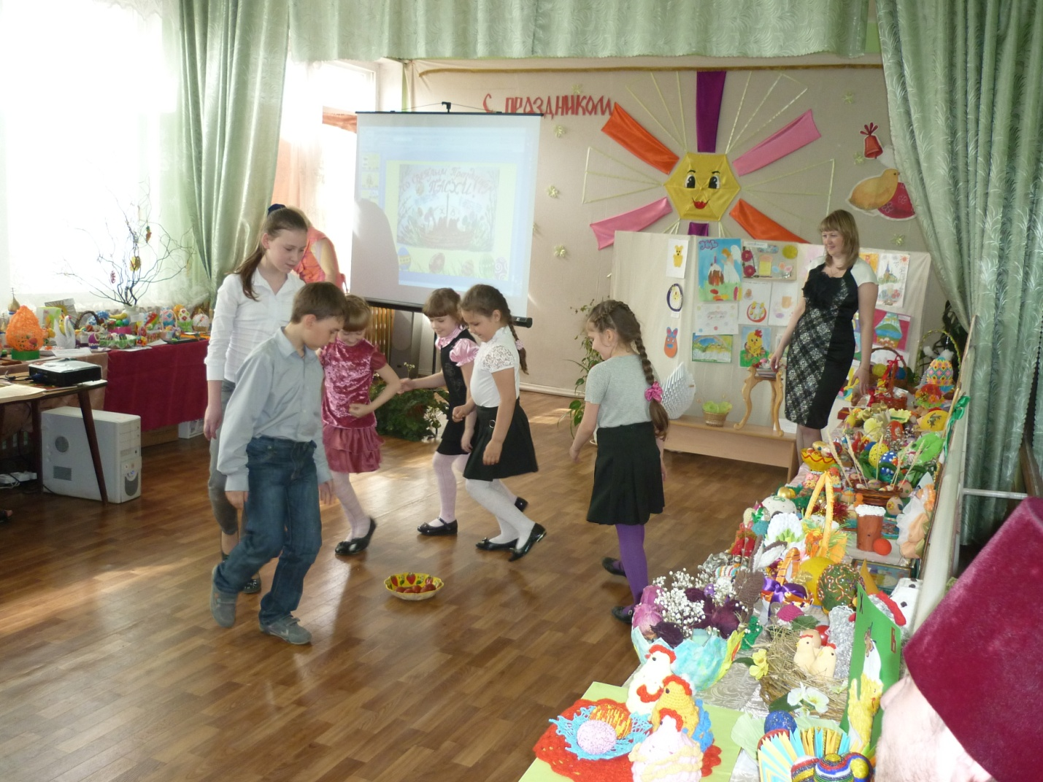

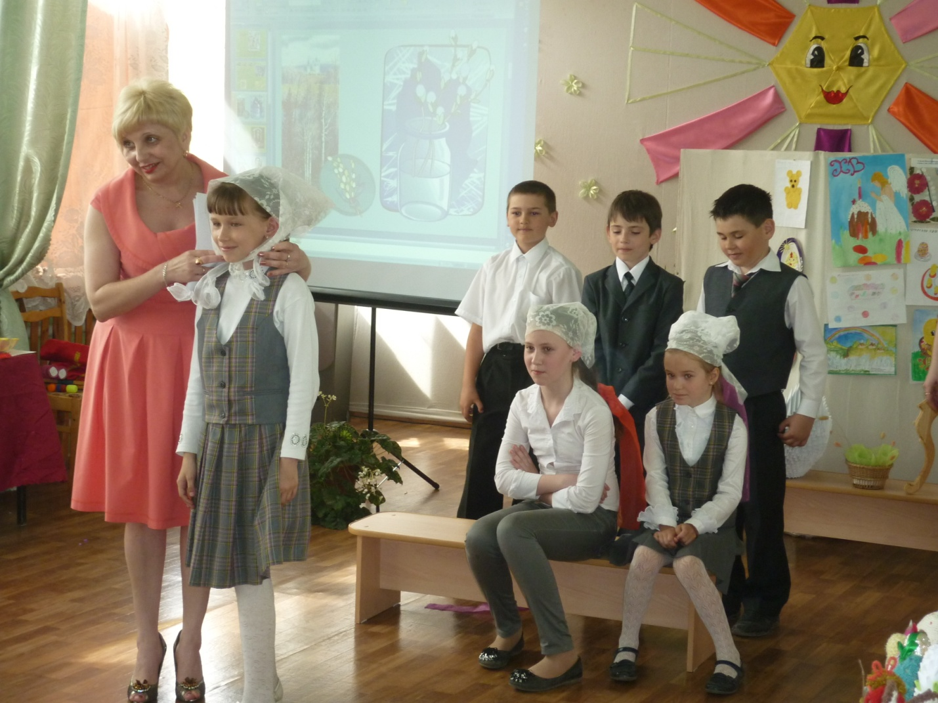

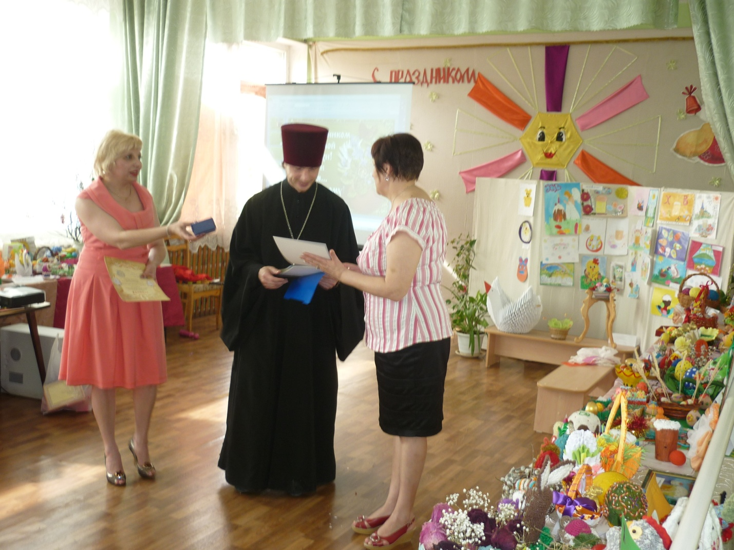

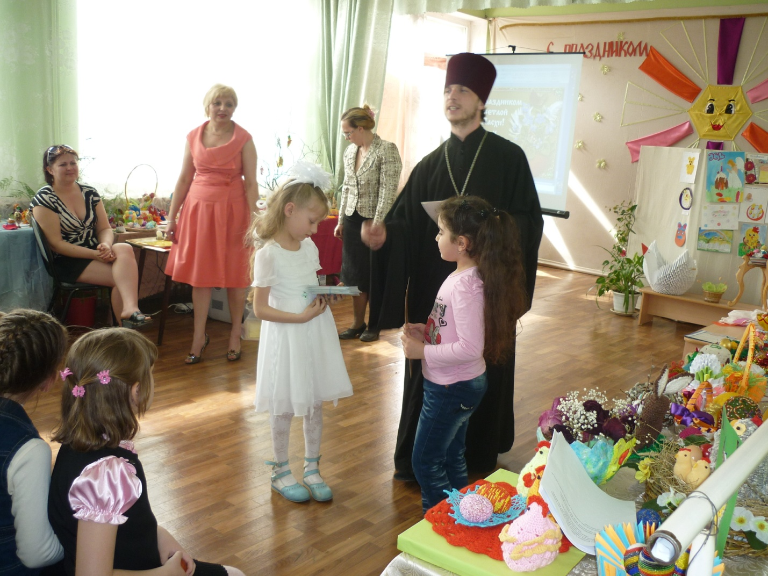

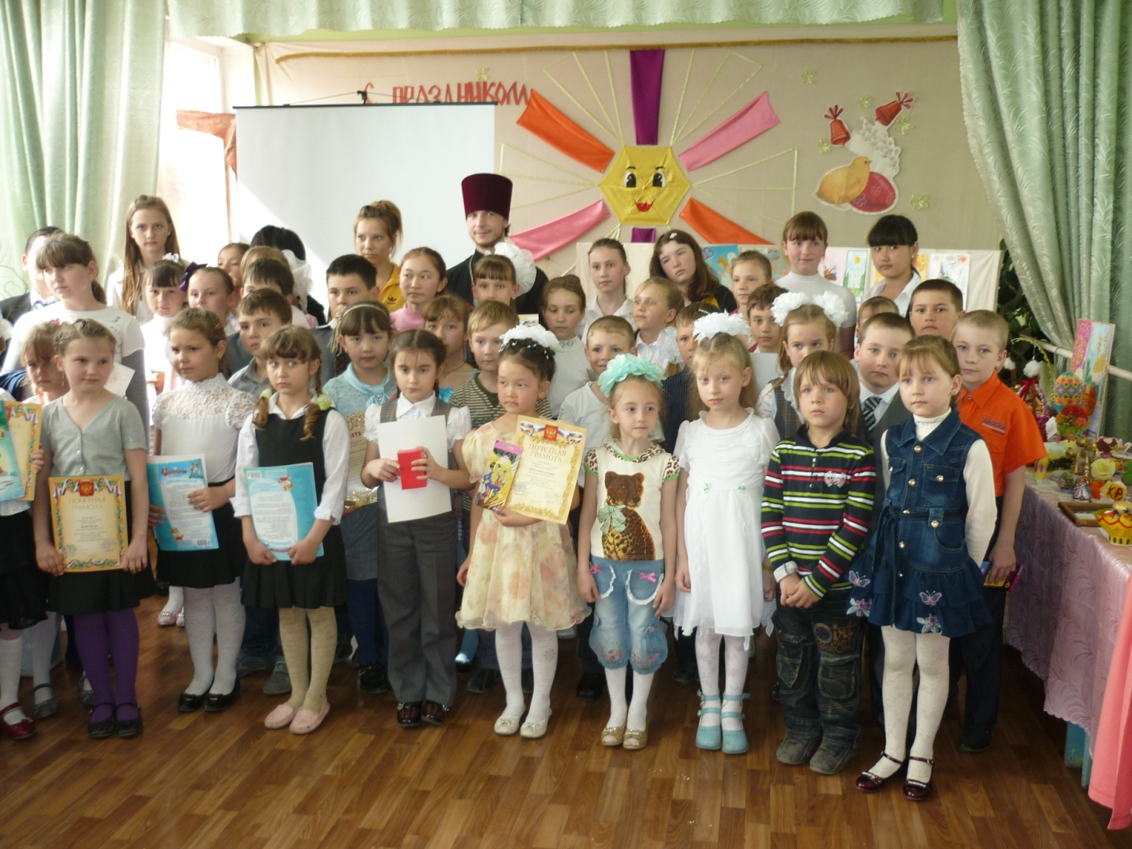

Итоги районного конкурса «Пасхальный фестиваль».

Номинация «Художник»
6-8 лет:
1.Лукпанова Альбина – МОУ сош№3 -1 место.
2.Аванесян Эвелина – МОУ сош №3 -2 место.
3. Кужахметова Динара- МОУ сош №3- 3 место.

9-11 лет.

1.Зубков Иван- МОУ сош №2 3а кл. -1 место.
2. Голодов Дима – Воскресная школа –2 место.
3. Миронов Денис МОУ сош №3 4б кл. -3 место.
4. Белова Анна МОУ сош №2 -3 место.

12-14 лет.
- Туфрикова Лера –лицей –интернат №5 8б кл. -1 место.
- Смирнова Вера- Воскресная школа – 2 место.
- Мнацаканян Анна МОУ сош №3 – 3 место.

Номинация «Творец».

6-8 лет.

- Коллективная работа об. «Кроха» МОУ ДОД ДДТ -1 место .Рук.-Беломоева С.С.
- Коллективная работа об. «Умелица» МОУ ДОД ДДТ-2 место .Рук. Синицына С.В.
- Коллективная работа учащихся 1-го кл. моу сош с. Кирово –Рук.Досмухамбетова С.В.-2 место.
- Корогодина Алёна МОУ сош №2-2 место. Рук. Галузо Е.П.
- Котков Вадим –МОУ сош №2. Рук.Галузо Е.П.-3 место.
- Бурдова Ангелина –МОУ сош №2 1б.Рук.Шахмартова О.Н.-3 место.

9-11 лет.

- Семёнова Екатерина 11 лет МОУ сош №2 -1 место. Рук. Дербичева Т.И.- 1 место.
- Лебедев Михаил 11 лет , Айткалиев Равиль-МОУ сош №2 Рук. Дербичева Т.И. Шалыгина Г.В.-2 место.
- Штода Кирилл 4б кл. МОУ сош №1 -3 место.
- Доскалиева Адема, Бибоснова Наташа 10 лет .Рук. Дунина Н.П. МОУ сош с. Комсомольское. -3 место.

12-14 лет.
- Ким Ирина 12 лет МОУ сош с. Усатово Рук. Демьяненко М.А.-1 место.
- Рябец Ангелина 12 лет, МОУ ДОД ДДТ об. «Умелица» Рук. Синицына С.В. 2 место.
- Ирбичева Асель 6 кл. МОУ сош с. Рекорд кружок «Оригами» Рук. Гвоздюк. Т.Г.-3 место.

15-18 лет.
- Ильина Ольга 16 лет сош с Логиновка. Рук. Бокаенко И.Ч.-1 место.
- Деева Анна 16 лет -гимназия-лицей №5.-2 место.

Номинация «Рисунки».
- Кот Максим МОУ сош №2 1 кл. Учитель: Шахмартова О.А.-1 место.
- Силко Валерия 7 лет МОУ сош с. Усатово. Рук. Ажгалиева А.А.- 2 место.
- Мукатов Талгат 10 лет. МОУ сош с. Комсомольское .Учитель Дунина Н.П. – 3 место.
- Рогова Екатерина 11 лет МОУ сош с Кирово. Рук. Глухова Т.И.- 3 место.

Номинация « Вдохновение».

6-8 лет.

- Штода Миша 2б кл. МОУ сош №1.- 1 место.
- Шейбе Юлия МОУ сош №2 – рук. Голузо Е.П. -2 место.
- Филатова Соня 2 б кл. МОУ сош №1.-3 место.
- Шульгин Ваня.- МОУ сош №1 2б кл. – 3 место.

9-11 лет.
- Харитонова Вика 4 кл. МОУ сош №3 рук. Ерёменко О.Ю. -1 место.
- Бобошко Алина Моу сош №3.- 2 место.
- Нечитайло Аделия 9 лет МОУ сош №3 . Рук. Каракулова Н.Е.

12-14 лет.
- Хадирова Адима 12 лет- МОУ сош с. Усатово .Рук. Хадирова А.А. – 1 место.

15-18 лет.
- Лукавич Максим 9 кл. –лицей – интернат №5 Рук. Кабанова Е.А.

Номинация « Фантазия».

6-8 лет.

- Коллективная работа об. « Волшебница» Рук. Лыкова Т.А. – 1 место.
- Вахитова Алина -МОУ сош №2 . Рук. Галузо Е.П- 2 место.
- Иващенко Данила 8 лет . МОУ сош №3 . Рук. Ишмуратова Е. В.- 3 место.

9-11.лет.

- Лыков Давид 9 лет МОУ сош№3. Рук. Воронина Т.В.- 1 место.
- Арутюнян Самвел 10 лет. МОУ сош №3. Рук. Каракулова Н.Е.-2 место.
- Подпаскова Екатерина 11 лет. МОУ сош с. Лебедёвка.Рук. Фимина Е. Б. – 3 место.
- Каширин Вадим 9 лет, МОУ сош с. Лебедёвка. Рук. Жукова О.А.

Номинация «Вязанные изделия».
6-8 лет.
- Ермаков Данила 7 лет МОУ сощ с. Логиновка.Рук. Семко Л.А.-1 место.
- Жангалиева Альмира 8 лет .МОУ сош с.Кирово. Рук. Белан С.А.

9-11 лет.
- Иванова Виктория 10 лет. МОУ сош с. Логиновка. Рук. Сизенко Л.С.-1 место.
- Коноплёва Ксюша 10 лет МОУ ДОД ДДТ об. «Пушистик». Рук. Дьякова О.В. -2 место.
- Курбатова Валерия 9 лет. МОУ сош №3 Рук.Фатеева Н.И.-3 место.
- Сложеникина Алёна 9 лет, МОУ сош №3 . Рук. Сыроева Т.Н.-3 место.
12-14 лет.
- Жангалиева Динара 13 лет МОУ сош С. Кирово .Рук. Белан С.А.- 1 место.
- Ивличёв Константин 12 лет МОУ Сош с Карпёнка .Рук. Головочёва В.В.- 2 место.

Номинация «Умелец».

- Лыков Давид 9 лет ,МОУ ДОД ДДТ об. «Волшебный штрих». Рук. Сотникова Е.А. – 1 место.

Номинация « Педагог».

- Сергеев Станислав Анатольевич , художник оформитель МОУ ДОД ДДТ -1 место.
- Лыкова Татьяна Анатольевна, педагог дополнительного образования объединения « Волшебница» МОУДОД ДДТ - 2 место.
- Журба Мария Викторовна , педагог дополнительного образования объединения « АБВГДейка» МОУ ДОД ДДТ – 3 место.
- Сотникова Елена Анатольевна , педагог дополнительного образования объединения «Волшебный штрих» , методист по ВР МОУ ДОД ДДТ.- 3 место.

Областной конкурс «Ветер перемен»
Данный конкурс проводился в г. Саратов. Работы обучающихся объединений нашего МОУ ДОД ДДТ были отправлены в Саратов на предварительный осмотр. Чуть позже были подведены итоги этого конкурса:
Объединение «Умелица», педагог Лыкова Т.А. – работы из бисера:
-«Смешарики»
-«Улыбки весны» - выполнила Карпова Диана 12 лет, заняла 2 место.
Объединение «Фантазия», педагог Абалешева Т.Ю. – картина из аппликации и пластилина:
-«Подарок к Пасхе» - выполнила Габидулина Ева 10 лет, заняла 3 место.
Объединение «Пушистик», педагог Дьякова О.В. – мягкая игрушка:
-«Собака» - выполнила Коноплёва Ксения 10 лет.
Объединение «Росинка», педагог Кусайло О.А. – папье-маше:
-«Копилка-свинка» - выполнили обучающиеся объединения (коллективная работа).
Объединение «Очумелые ручки», педагог Гречишников Н.В. – поделки из дерева:
-«Мельница-домик для птиц» - выполнил Гречишников Максим 10 лет;
-«Вертолёт»
-«Грузовик» - выполнил Гречишников Никита 10 лет, занял 1 место.
Дети-победители были награждены Почётными грамотами.

Конкурс проектов «Шаг в будущее»
На базе школы №1 проводился конкурс проектов «Шаг в будущее», в котором приняли участие совместно обучающиеся двух объединений нашего ДДТ: «Росинки», педагог Кусайло О.А., и «Фантазия», педагог Абалешева Т.Ю.
Их проект назывался «Парад масок».
Обучающиеся этих объединений сначала изготовили из папье-маше карнавальные маски, а потом украсили их различными способами. Защита проекта проходила непосредственно в МОУ сош-№1. Дети представили проект весьма оригинально, виде показа мод, на котором члены жюри смогли в интересной форме просмотреть все маски, в презентацию масок была включена и теоретическая информация об истории масок и Венецианских праздников.
В итоге, проект «Парад масок» получил 2 место на данном конкурсе.

Педагоги: Лыкова Т.А., Кусайло О.А., Деревякин И.Н., МОУ ДОД ДДТ приняли участие в региональном конкурсе авторских программ, на котором они представили собственные разработки обучающих программ.

Также для педагогов проводится муниципальный конкурс «Сияние звёзд», на котором педагоги смогут представить свои творческие работы. В ДДТ приняли участие педагоги:
Журба М.В. – поэзия;
Лыкова Т.А. – работа из бисера;
Кусайло О.А. – проза;
Синицина С.В. – оригами;
Дьякова О.В. – мягкая игрушка.
Итоги конкурса будут подведены на учительской конференции в августе.

Танцевальный коллектив «Волжаночка» принял участие в областном конкурсе «Танцевальный фейерверк», итоги которого будут известны позже.

